Universidad Estatal Amazónica
Carrera de Tecnologías de la información

Nombre del Estudiante:
Milton Manuel Mosquera Quiñonez

Asignatura:
Matemáticas II

Profesor:
Lic. Hirám Hernández Ramos

Fecha de Entrega:
10/01/2025

Semestre: 2

Hallar las pendientes en las direcciones de X y de Y, de la siguiente superficie, en el punto P (1, 1, 2), de la ecuación:

f(x,y) = 4 - x² - y²

1. Derivada parcial con respecto a x (∂f/∂x)

Para encontrar la derivada parcial respecto a x, tratamos a y como constante:

$$\frac{∂f}{∂_{y}}-2$$

Evaluando en el punto P(1,1):
$$\frac{∂F}{∂_{y}}\left(1,1\right)=-2\left(1\right)=-2$$

2. Derivada parcial con respecto a y (∂f/∂y)

Para encontrar la derivada parcial respecto a y, tratamos a x como constante:

$$\frac{∂f}{∂_{y}}-2$$

Evaluando en el punto P(1,1):
$$\frac{∂F}{∂_{y}}\left(1,1\right)=-2\left(1\right)=-2$$

3. Cálculo de la recta tangente

La ecuación del plano tangente en un punto (x₀,y₀,z₀) viene dada por:
z - z₀ = fx(x₀,y₀)(x - x₀) + fy(x₀,y₀)(y - y₀)

Sustituyendo los valores:
z - 2 = -2(x - 1) - 2(y - 1)

Simplificando:
z = -2x - 2y + 6

4. Análisis gráfico en GeoGebra

f(x,y) = 4 - x^2 - y^2
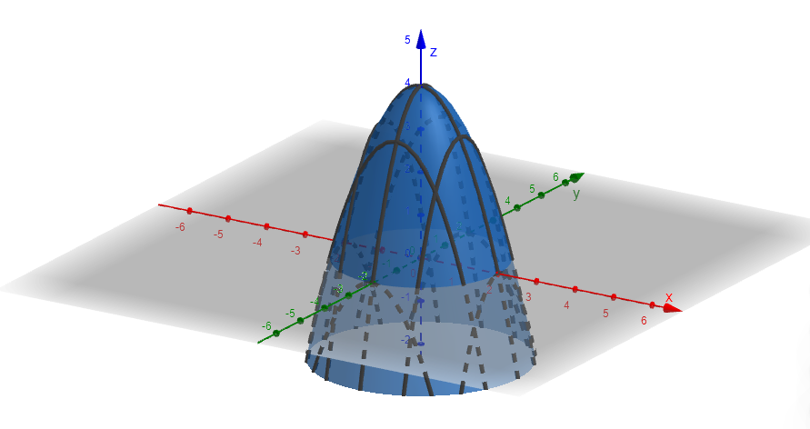

P = (1, 1, 2)
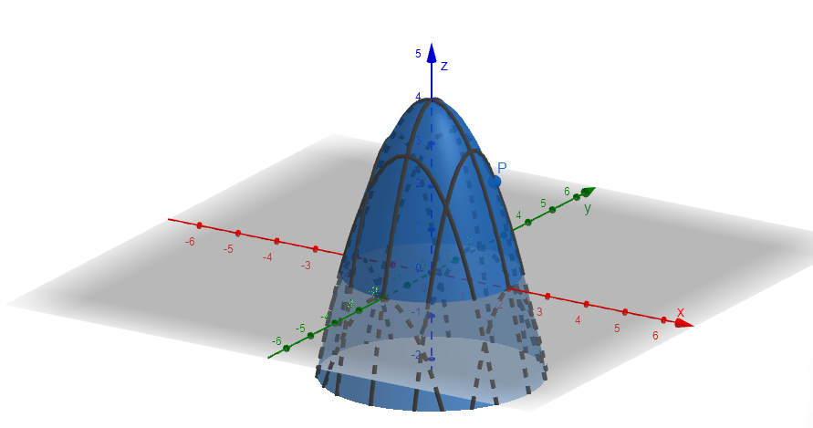

Ver derivadas parciales y vectores:
- Vector en dirección x: Vector((1,1,2), (2,1,2))
- Vector en dirección y: Vector((1,1,2), (1,2,2))
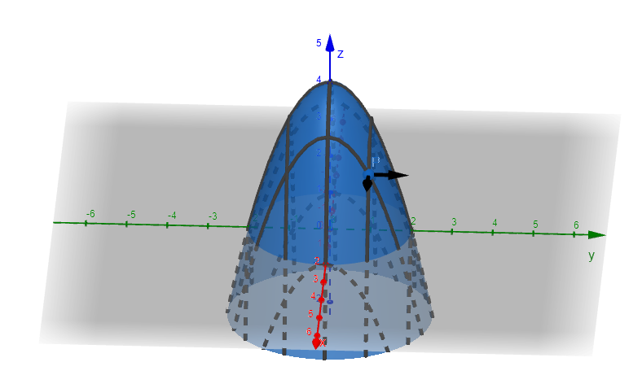
Recta tangente:
- z = -2x - 2y + 6

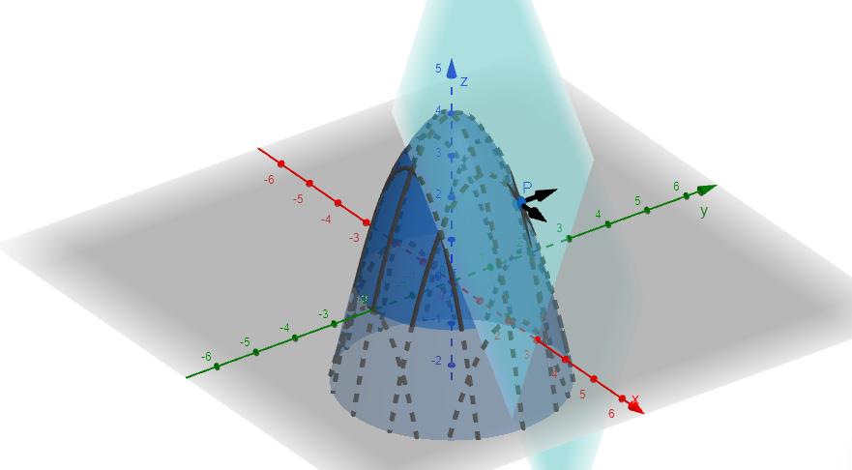

La gráfica muestra:
- La superficie paraboloide f(x,y) = 4 - x² - y²
- El punto P(1,1,2) marcado en la superficie
- Los vectores que indican las pendientes en dirección x e y
- El plano tangente en el punto P

5. Interpretación de resultados

1. La superficie es un paraboloide circular invertido con vértice en (0,0,4)
2. Las pendientes en ambas direcciones (x,y) son -2, indicando:
- Un descenso uniforme en ambas direcciones
- Simetría en la superficie respecto a ambos ejes
3. El plano tangente tiene inclinación constante en todas las direcciones desde P
4. La altura máxima de la superficie es 4 unidades en el punto (0,0)

Conclusiones:

- Las derivadas parciales nos permitieron encontrar las pendientes exactas en el punto P
- La visualización en GeoGebra confirma nuestros cálculos analíticos
- La superficie presenta simetría perfecta respecto a ambos ejes
- El punto P se encuentra en una región de descenso uniforme de la superficie

